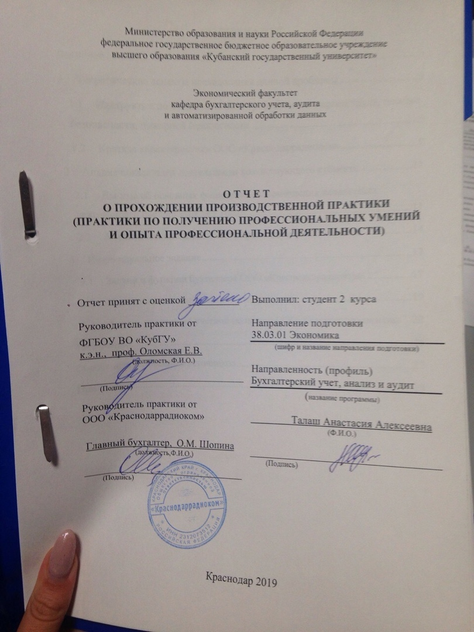

СОДЕРЖАНИЕ
Введение 3
1 Теоретические аспекты исследования данной проблемы 5
1.1 Инструктаж по ознакомлению с требованиями охраны труда, технике безопасности, пожарной безопасности 5
1.2 Краткая характеристика ООО «Краснодаррадиоком» 9
2 Анализ показателей деятельности хозяйствующего субъекта 11
2.1 Данные об основных финансово-экономических показателях деятельности предприятия за 3 года 11
2.2 Аналитический баланс ООО «Краснодаррадиоком» 14
3 Индивидуальное задание 17
3.1 Задачи и функции бухгалтера ООО «Краснодаррадиоком» 17
3.2 Профессиональные обязанности бухгалтера 19
3.3 Анализ положений учетной политики ООО«Краснодаррадиоком» 22
Заключение 26
Список использованных источников 27
Приложения 29

ВВЕДЕНИЕ
В условиях рыночной экономики с целью предоставления точного и оперативного управления работой организации, анализа и контроля наличия и состояния имущества, его источников, обязательств, результатов хозяйственной деятельности и сохранности собственности необходима учетная информация. Для успешного ведения учета в любой организации нужно знать и применять на практике основные принципы его построения.
В современных условиях возрастает роль экспертов бухгалтерской службы, в связи с чем в пособии отражены особенности формирования бухгалтерской профессии, вопросы профессиональной этики и участия в профессиональных организациях.
Влияние современных тенденций в экономике в первую очередь связано с методом бухгалтерского учета, его элементами.
Говоря об актуальности данной работы, стоит отметить, что бухгалтерский учет — древняя наука. Она уходит корнями еще в те времена, когда люди только начали создавать свое общество. Начав заниматься собирательством и охотой, они стали использовать орудия труда, появилась необходимость вести учет добытого. Сейчас же трудно преувеличить значение бухгалтерского учета, так как эффективность управленческого процесса, экономического и хозяйственного функционирования во многом зависит именно от правильной организации учета на предприятии. Даже на самом маленьком предприятии должен быть организован, пусть и в упрощенном виде, бухгалтерский учет.
Объектом исследования в данной практической работе является бухгалтерская деятельность предприятия.
Предмет исследования — различные особенности, возникающие в ходе данной бухгалтерской деятельности.
Целью производственной практики (практики по получению профессиональных умений и опыта профессиональной деятельности) является углубление и закрепление знаний, приобретение необходимых практических навыков в области организации учета и составления бухгалтерской (финансовой) отчетности, проведения экономического анализа деятельности предприятия, а также приобретение опыта самостоятельной профессиональной деятельности и овладение необходимыми общепрофессиональными и профессиональными компетенциями по избранному направлению подготовки.
Основными задачами данной практической работы являются следующие:
- закрепление приобретенных теоретических знаний (акцентируя внимание на тех дисциплинах, которые являются базовыми по выбранному направлению);
- ознакомление со структурой организации;
- изучение содержания деятельности и текущего функционирования предприятия;
- изучение содержания нормативных документов, регламентирующих деятельность предприятия;
- изучение организации бухгалтерского учета на предприятии, построения учетного аппарата, формы бухгалтерского учета, первичного учета и документооборота;
- изучение бухгалтерской отчетности предприятия;
- сбор, обработка, анализ и систематизация информации;
- повышение конкурентного потенциала обучаемых на основе формирования у них навыков системного мышления и аналитических возможностей его реализации;
Данная работа состоит из введения, в котором отражаются актуальность, предмет, объект, цели и задачи практической работы, двух глав, раскрывающих сущность работы, а также заключения и списка использованной литературы.

- Теоретические аспекты исследования данной проблемы

- Инструктаж по ознакомлению с требованиями охраны труда, технике безопасности, пожарной безопасности
Инструктажи по охране труда — это часть системы обучения безопасным методам работ, их проведение является обязанностью работодателя согласно Порядку обучения 1/29 [7].
Целью инструктажа по охране труда является ознакомление работников с их правами на безопасные условия труда и особенностями производственной среды, а также выработку навыков выполнения работы, которые позволят избежать несчастных случаев и вреда здоровью. Инструктаж должен быть ориентирован на анализ и управление профессиональными рисками на производстве.
Проведение инструктажа по охране труда должно включать:
- ознакомление с имеющимися опасными или вредными производственными факторами;
- изучение требований охраны труда, содержащихся в локальных нормативных актах организации, инструкциях по охране труда;
- проверку навыков применения безопасных методов и приемов выполнения работ и т. д.
Инструкция по ОТ (охране труда) должна быть утверждена для каждой профессии и каждого вида работ на предприятии. Также необходимы стандарт выполнения работ и технологический регламент производства (технологическая карта).
Инструкция должна содержать требования к безопасным приемам и методам трудовой деятельности, распределению полномочий на всех этапах производства, а также предусматривать правила действий для любой ситуации [6].
В ходе инструктажа по ОТ следует дать ответы на пять вопросов: кто, что, зачем, когда и как должен делать при исполнении своих обязанностей. Важно указать все виды работ и их последовательность.
Выделяют:
- подготовку к выполнению работ;
- непосредственное их выполнение;
- окончание работ;
- действия в аварийной ситуации.
Действия, выполняемые на каждом из этапов, разные, поэтому и процедуры безопасности отличаются. При этом необходимо помнить, что процедуры управления остановкой и окончанием работ имеют приоритет над управлением пуском.
В начале рабочей смены руководителю, а также любому исполнителю рекомендуется потратить несколько минут на оценку:
- безопасности рабочей площадки, здания, сооружения, рабочей зоны;
- надежности оборудования и применяемых инструментов;
- требований при работе с химическими материалами, заготовками, препаратами;
- состояния здоровья персонала и допуска работника к трудовому процессу.
Инструктажи по охране труда на предприятии завершают устной проверкой приобретенных работником знаний и навыков безопасных приемов работы.
Видов инструктажей, касающихся техники безопасности, выделяют несколько: помимо вводного, существует первичный инструктаж сотрудника на его рабочем месте, повторный, внеплановый и целевой.
Перед началом производственной или любой иной деятельности нового работника, с ним проводят первичное обучение техники безопасности, связанное с его основным рабочим местом.
Перечень вопросов, которые обсуждаются во время первичного инструктажа, отчасти сходны с теми, что обсуждались на вводных занятиях, однако могут включать в себя больше конкретики, например, особенности погрузочных и разгрузочных работ, правила поведения с отдельными машинами и механизмами.
Что касается повторного трудового инструктажа, то он является обязательным для всех лиц, кроме тех, которые ранее были освобождены от первичных занятий по технике безопасности.
Повторное обучение осуществляется не реже, чем 1 раз на полугодие по полному перечню вопросов.
Кроме перечисленных выше видов занятий, существует еще 2, а именно, целевой и внеплановый.
Целевой инструктаж осуществляют при выполнении работ разового характера, когда обязанности сотрудника существенно отличаются от повседневных; при ликвидации прямых последствий аварии или чрезвычайного события; в случае выхода на работы, которые требуют отдельного наряда-разрешения [10].
В ряде ситуаций может потребоваться проведение внеплановых занятий по технике безопасности, к примеру:
- в случаях внедрения новых правил безопасности труда, инструкций или измененных стандартов;
- при значительных (30-60 дней) простоях в работе, связанной с усиленными мерами по охране труда на предприятии;
- в случае наступления неблагоприятных событий, таких как травмы, отравления, пожары, возникшие из-за нарушений правил трудовой безопасности;
- по требованиям контролирующих инстанций.
В любом случае, инструктаж может проводиться как с отдельным работником, так и с целой группой, объединенной по профессиональному признаку или по характеру участия в технологическом процессе.
Содержание и объем такого обучения зависят от обстоятельств, которые вызвали необходимость в его проведении.
В ходе инструктажа по пожарной безопасности до работников доводятся сведения о правильных действиях при возникновении пожаров, эксплуатации средств защиты, а также разъясняются требования пожарной безопасности. Инструктаж может понадобиться в различных ситуациях, поэтому в соответствующих нормах обозначено распределение по видам.
Вводный инструктаж — это такой вид инструктажа, который проводится для всех категорий работников. Штатные сотрудники, командированные, студенты и практиканты обязаны прослушать его содержание. Так как обеспечение пожарной безопасности относится к обязанностям руководства, то директор может утвердить дополнительные условия к инструктажу.
Руководитель назначает ответственного за пожарную безопасность, закрепляя его функции официальным приказом по предприятию.
Ответственное лицо должно пройти специальное обучение по пожарно-техническому минимуму в уполномоченной организации и иметь действующее удостоверение. Если объем инструктажа увеличивается за счет специфических тем, то допускается привлечение других сотрудников в качестве инструктирующих лиц.
Сотрудникам рассказывают о законодательстве, нормативных и регламентирующих актах в сфере пожарной безопасности. Также инструктаж включает информацию о системе пожарной безопасности и ознакомление с должностными обязанностями, затрагивающие данную сферу. Программу инструктажа утверждает руководитель либо ответственный за пожарную безопасность.
Для инструктажа оборудуют класс. В доступности должна быть литература, методические рекомендации, информационные и обучающие стенды. После теоретической части следуют практические занятия. Их цель — наглядно показать основные принципы пожарной безопасности и проверить полученные знания.
Первичный инструктаж может проводить только ответственное лицо. Его цель — разъяснение методов соблюдения пожарной безопасности на конкретном рабочем месте. Он проводится с новыми, временными и командированными сотрудниками, теми, кто меняет рабочее место или проходит обучение (практику). Временными сотрудниками считают сезонных и привлекаемых работников.
Процедура утверждения и составления программы первичного противопожарного инструктажа аналогична действиям, которые описаны в варианте с вводным инструктажем. Отличие наблюдается только в индивидуальном подходе, то есть каждого сотрудника инструктируют отдельно. Разрешено проводить инструктаж с несколькими людьми, если они заняты на работе с одинаковым по принципу действия оборудованием.
Существуют повторные и целевые инструктажи. Направленность последнего более узкая, а повторный инструктаж пожарной безопасности проводится через определенный промежуток времени. Он необходим для закрепления знаний, умений и отчетности в надзорные органы.
- Краткая характеристика ООО «Краснодаррадиоком»
Полное название организации — общество с ограниченной ответственностью «Краснодаррадиоком», сокращённое — ООО «Краснодаррадиоком».
ООО «Краснодаррадиоком» зарегистрировано по адресу: Российская Федерация, 350058, г. Краснодар, ул. Кубанская, д. 45, корп. 3 (почтовый адрес: 350058, г. Краснодар, ул. Кубанская, д. 45, корп. 3, а/я 5737).
Генеральный директор организации общество с ограниченной ответственностью "Краснодаррадиоком" Булах Иван Валерьевич. Основным видом деятельности компании является деятельность в области телевизионного вещания. Также ООО «Краснодаррадиоком» работает еще по 3 направлениям. Главный бухгалтер организации — Шопина Ольга Михайловна, главный специалист — Резниченко Алла Федоровна.
Организация имеет 23 лицензии.
Компания ООО «Краснодаррадиоком» принимала участие в 6 торгах из них выиграла 6. Основным заказчиком является РТРС, филиал, г. Краснодар. В судах организация выиграла 50% процессов в качестве истца.
Обществу с ограниченной ответственность «Краснодаррадиоком» присвоен ИНН 2312073512, КПП 230901001, ОГРН 1032307157519, ОКПО 49474293.
Занимает 11411 место в регионе Краснодарский край, 61 место в категории Реклама, СМИ, телевидение.

- Анализ показателей деятельности хозяйствующего субъекта

- Данные об основных финансово-экономических показателях деятельности предприятия за 3 года
Для наиболее полного представления об основных технико-экономических показателях деятельности ООО «Краснодаррадиоком» рассмотрим ниже представленную таблицу за 2016, 2017 и 2018 г.
Таблица 2.1 – Основные технико-экономические показатели деятельности ООО «Краснодаррадиоком»
Технико-экономические показатели | 2016 г. | 2017 г. | Изменения |  | 2018 г. | Изменения
 |  |  | Абс.  отклон. | темп при-роста, % |  | Абс. отклон. | темп при-роста, %
Объем реализации, тыс. руб. | 1419200 | 1451225 | 32025 | 0,59 | 3336247 | 1917047 | 35,78
Себестоимость, тыс. руб. | 1758950 | 2137870 | 378920 | 7,96 | 3514361 | 1755411 | 36,89
Затраты на 1 руб. реализованной продукции, руб. | 0,86 | 0,92 | 0,06 | 6,97 | 0,92 | 0,06 | 6,97
Чистая прибыль, тыс. руб. | 168012 | 221905 | 53893 | 20,11 | 229089 | 61077 | 22,79
Рентабельность продаж, % | 5,30 | 5,73 | 0,43 | 8,11 | 4,72 | –0,58 | –10,94
Среднегодовая стоимость основных фондов, тыс. руб. | 241897 | 368351 | 126454 | 23,34 | 541348 | 299451 | 55,26
Фондоотдача, тыс. руб. | 9,86 | 8,22 | –1,64 | –16,63 | 8,61 | –1,25 | –12,68
Рентабельность производственных фондов, % | 73,13 | 86,20 | 13,07 | 17,87 | 71,03 | –2,10 | –2,87
Рентабельность активов, % | 1,81 | 2,10 | 0,29 | 16,02 | 2,61 | 0,80 | 44,44
Рентабельность собственного капитала, % | 74,82 | 115,53 | 40,71 | 54,41 | 81,91 | 7,09 | 9,48
Анализируя данные таблицы, можно сделать следующие выводы. Абсолютный прирост объемов реализуемой продукции, превысил 1,9 млрд. р., рост составил 35,78%. При этом себестоимость увеличилась на 36,89%, что по сравнению с ростом объемов реализуемой продукции является отрицательной тенденцией. Наблюдаемый рост объемов выручки, которая выросла с 1,4 млрд. р. до 3,3 млрд. р., и увеличение чистой прибыли на 22,79%, вызваны расширением введенных в эксплуатацию объектов и выполняемых работ в 2018 г. Отставание темпов роста прибыли свидетельствует о недостаточно эффективной организации внутрихозяйственных процессов.
В связи с этим рентабельность продаж сократилась практически на 11%, хотя в 2017 г. наблюдался некоторый рост по сравнению с 2016 г. Такая тенденция свидетельствует о качественном замедлении развития предприятия на фоне сокращения объема получаемой прибыли при сохранении структуры расходов. В тоже время следует отметить невысокое значение рентабельности, которое свидетельствует о небольшой коммерческой наценке, устанавливаемой предприятием.
Стоимость основных фондов предприятия за анализируемый период существенно выросла. Ключевыми факторами роста стали увеличение объемов строительства основных средств и их расширение в организации.
Некоторое сокращение фондоотдачи на 12,68% свидетельствует о снижении эффективности использования основных средств, однако, учитывая рост стоимости основных фондов, который составил 55,26% по сравнению с выручкой от реализации, можно судить о необходимости интенсификации использования основных средств, которыми располагает предприятие.
Также наблюдается снижение рентабельности производственных фондов на 2,87%, чего не скажешь о рентабельности активов, которая увеличилась практически на 50%. Более того, представлена рентабельность собственного капитала. По таблице видно, что произошел рост на 9,48%.
Таким образом, можно сделать объективный вывод, что для предприятия 2017 г. стал сложным периодом, существенно повлиявшим на снижение эффективности хозяйственно-экономической деятельности за счет негативных тенденций роста себестоимости на фоне отставания роста выручки и прибыли, а также одновременным значительным увеличением основных средств и численности персонала. Однако, следует отметить положительные тенденции в 2018 г., позволяющие судить о наличии возможности системного развития предприятия для ликвидации структурных противоречий в его экономической деятельности. Кроме того, несмотря на негативные тенденции, предприятие демонстрирует уверенное поступательное развитие, о чем свидетельствует рост чистой прибыли. В ближайшей перспективе предприятию необходимо решить внутренние проблемы, связанные с повышением эффективности работы производственных мощностей и увеличением степени их загрузки.
Следующая таблица представляет основные показатели финансовой устойчивости ООО «Краснодаррадиоком».
Таблица 2.2. – Основные показатели финансовой устойчивости
Показатель | 2016 г. | 2017 г. | Изменение показателя | 2018 г. | Изменения показателя
Коэффициент автономии | 0,18 | 0,15 | –0,03 | 0,13 | –0,02
Коэффициент обеспеченности собственными оборотными средствами | 3,24 | 3,86 | +0,62 | 4,37 | +0,51
Индекс постоянного актива | 0,35 | 0,37 | +0,02 | 0,45 | +0,08
Коэффициент покрытия инвестиций | 0,23 | 0,22 | –0,01 | 0,19 | –0,03
Коэффициент мобильности оборотных средств | 0,05 | 0,03 | –0,02 | 0,02 | –0,01
Коэффициент обеспеченности запасов | 99,83 | 351,24 | +251,41 | 781,98 | +430,74
Данная таблица показывает движение коэффициентов организации. Например, отсюда видно, что коэффициент автономии с каждым годом снижался и в 2018 г. составил 0,13.
Коэффициент обеспеченности собственными оборотными средствами вырос на 0,62 в 2017 г. по сравнению с 2016 г. и составил 3,86. В 2018 г. этот показатель поднялся на 0,51 и составил 4,37.
Индекс постоянного актива вырос несильно, но изменения все же наблюдаются. Так, в 2017 г. составил 0,37 и в 2018 г. 0,45.
Коэффициент покрытия инвестиций упал, но изменения незначительны. В 2017 г. данный показатель составил 0,22. В 2018 г. снизился на 0,03 и составил 0,19.
Также представлен коэффициент мобильности оборотных средств. Значения снизились и составили 0,03 и 0,02 в 2017 и 2018 гг. соответственно.
И, наконец, последним коэффициентом данной таблицы является обеспеченность запасами. Здесь наблюдаются значительные изменения, согласно которым произошло увеличение значений на 251,41 и 430,74.
- Аналитический баланс ООО «Краснодаррадиоком»
Анализируя данные табл. 2.3., сделаем следующие выводы. За отчетный период активы предприятия упали на 1374,7 тыс. руб., или на 48,84%, в том числе за счет снижения объема внеоборотных активов – на 463,3 тыс. руб. и снижения оборотных средств - на 911,4 тыс. руб. Таким образом, имущественная масса сократилась за счет снижения как внеоборотных, так и оборотных активов.
Таблица 2.3. – Сравнительный аналитический баланс ООО«Краснодаррадиоком»
Показатель | Абсолютные величины, тыс.р. |  | Удельный вес, % |  | Изменения
 | на 01.01 | на 31.12 | на 01.01 | на 31.12 | В абсолю-тных величинах | В уде-льных весах | В % на начало года | В % к изменению итога баланса
1 | 2 | 3 | 4 | 5 | 6 | 7 | 8 | 9
Актив (имущество)
1.Внеоборотные активы | 2263,8 | 1800,5 | 54,03 | 63,95 | –463,3 | +9,93 | –20,47 | 33,70
2.Оборотные активы,  в том числе | 1926,2 | 1014,8 | 45,97 | 36,05 | –911,4 | –9,93 | –47,32 | 66,30
2.1.Запасы | 728,2 | 558,8 | 17,38 | 19,85 | –169,4 | +2,47 | –23,26 | 12,32
2.2Дебиторская задолженность | 586,9 | 210,9 | 14,01 | 7,49 | –376 | –6,52 | –64,07 | 27,35
2.3Денежные средства и ценные бумаги | 611,1 | 245,1 | 14,58 | 8,71 | –366 | –5,88 | –59,89 | 26,62
БАЛАНС | 4190,00 | 2815,30 | 100,00 | 100,00 | –1374,70 | – | –32,81 | 100,00
Продолжение таблицы 2.3.
Пассив (источник имущества)
1.Собственный капитал | 991,50 | 628,30 | 23,66 | 22,32 | –363,20 | –1,35 | –36,63 | 26,42
2.Заемный капитал,  в том числе | 3198,50 | 2187,00 | 76,34 | 77,68 | –1011,50 | +1,35 | –31,62 | 73,58
2.1.Долгоспрочные кредиты и займы | 211,40 | 108,80 | 5,05 | 3,86 | –102,60 | –1,18 | –48,53 | 7,46
2.2.Краткосрочные кредиты и займы | 1268,80 | 540,20 | 30,28 | 19,19 | –728,60 | –11,09 | –57,42 | 53,00
2.3.Кредиторская задолженность | 1718,30 | 1538,00 | 41,01 | 54,63 | –180,30 | +13,62 | –10,49 | 13,12
БАЛАНС | 4190,00 | 2815,30 | 100,00 | 100,00 | –1374,70 | – | –32,81 | 100,00
В начале анализируемого периода структура активов характеризовалась незначительным превышением внеоборотных активов (54,03%) над остальными его видами, к концу года удельный вес долгосрочных активов увеличился до 63,95%. Соответственно сократился объем оборотных средств на 9,93%.
Прирост внеоборотных активов в анализируемом году был связан со снижением стоимости основных средств (на 463,3 тыс. р.).
Оборотные активы сократились на 911,4 тыс. р. преимущественно за счет снижения величины дебиторской задолженности (на 376 тыс. р.). Также следует отметить снижение наиболее ликвидных активов (денежных средств и краткосрочных финансовых вложений) на 366 тыс. р., или на 59,99% к началу года, к концу года величина составила 245,1 тыс. р.
Также обращает на себя внимание снижение величины запасов и затрат, удельный вес которых к концу года в структуре совокупных активов сократился на 2,46%.
Анализ пассивной части баланса показывает, что отток средств в отчетный период в сумме 1374,7 тыс. р. был связан с уменьшением величины заемных источников на 1011,5 тыс. р., преимущественно за счет снижения краткосрочных кредитов и займов на 728,6 тыс. р. Иными словами, снижение объемов финансирования деятельности предприятия было на 77,68% обеспечено заемными средствами и на 22,32% – собственными средствами.
На конец года наблюдается снижение собственного капитала на 363,2 тыс. р., или на 36,63% по сравнению с началом года. Сокращение величины собственного капитала вызвано снижением нераспределенной прибыли на 363,2 тыс. руб., или на 40,7% по сравнению с началом года.
Краткосрочные обязательства сократились в основном за счет снижения задолженности предприятия перед поставщиками и подрядчиками (на 481,2 тыс. р.), сокращения задолженности перед персоналом организации (на 130,2 тыс. р.) и другой кредиторской задолженности. Вместе с тем следует отметить рост задолженности перед прочими кредиторами (на 207,3 тыс. р.).

- Индивидуальное задание
- Задачи и функции бухгалтера ООО «Краснодаррадиоком»
Законом №402-ФЗ введено понятие бухгалтерского учета, из которого следует два ключевых момента:
- на предприятии формируется (в соответствии с требованиями закона) система информации о его активах и пассивах, доходах и расходах, хозяйственных операциях и иных значимых фактах деятельности;
- на основе этой информации составляется бухгалтерская и финансовая отчетность [4].
Перечень конкретных задач исключен из Закона №402-ФЗ, но из определения следует, что основные задачи и функции бухгалтерского учета ориентированы на составление отчетности.
В приказе Минфина №34н (п.4 раздела I) остались «старые» формулировки. Круг вопросов, которые должна решить бухгалтерская система предприятия включает:
- формирование полной и достоверной информации об объектах учета;
- обеспечение этой информацией заинтересованных лиц;
- предотвращение убытков и поиск резервов для обеспечения финансовой устойчивости [5].
Это не противоречат Закону и утвержденной им приоритетной цели учета — обеспечить заинтересованных лиц данными о финансовом состоянии организации и движении ее финансовых потоков.
Заметим, что такой смысл в функции бухгалтерского учета вкладывался не всегда. Современные трактовки введены с начала 2013 года. Ранее учет должен был обеспечить сбор, группировку и предоставление данных об имуществе и обязательствах компании. Сейчас акцент смещен в сторону определения финансового положения предприятия, о чем должна информировать его отчетность.
Действующий подход введен в процессе реформирования российских стандартов и приведения их к международным.
В бухгалтерском учете принято выделять три основные функции:
- информационную;
- аналитическую;
- контрольную.
Все три направления взаимосвязаны и в целом сводятся к обеспечению составления и представления отчетности либо отдельных данных, включая и отчетность для контролирующих органов [12].
Главная задача бухгалтерии — способствовать достижению положительных результатов хозяйственной деятельности. Для целей бизнеса, если сформулировать функции бухгалтерского учета кратко, – это обеспечение информацией для эффективного принятия решений. В этой связи задачи учета можно разбить на три:
- формирование полной и достоверной информации о деятельности организации и ее имущественном положении, необходимой внутренним пользователям бухгалтерской отчетности — руководителям, учредителям и собственникам имущества организации, а также внешним — инвесторам, кредиторам и другим пользователям бухгалтерской отчетности;
- обеспечение информацией, необходимой внутренним и внешним пользователям бухгалтерской отчетности для контроля за соблюдением законодательства РФ при осуществлении организацией хозяйственных операций и их целесообразностью, наличием и движением имущества и обязательств, использованием материальных, трудовых и финансовых ресурсов в соответствии с утвержденными нормами, нормативами и сметами;
- предотвращение отрицательных результатов хозяйственной деятельности организации и выявление внутрихозяйственных резервов обеспечения ее финансовой устойчивости.
Без выполнения этих задач эффективное управление организацией невозможно. Организация может выделять на отдельный баланс свои филиалы, представительства, отделения.
- Профессиональные обязанности бухгалтера
Бухгалтер — это специалист, обязанностью которого является документальное ведение хозяйственного и финансового учета на предприятии. В своей работе бухгалтер строго следует установленному регламенту действующего законодательства.
К основным направлениям бухгалтерской деятельности относятся: основные средства, заработная плата, касса, валютные операции и склад.
Кроме этого, на многих крупных предприятиях имеется целый штат высококвалифицированных бухгалтеров, каждый из которых занимается определенным типом деятельности, при этом у каждого бухгалтера есть свои должностные обязанности:
- осуществление бухгалтерского учета;
- прием и контроль за всей первичной документацией;
- расчет заработной платы;
- осуществление операций, которые связаны с движением денежных и основных средств, а также различных товарных и материальных ценностей;
- отчисление денежных средств в службы страхования, налоговую службу, профсоюзные или пенсионные фонды.
Функциональные обязанности бухгалтера:
- умение оперировать большим денежным потоками;
- знание налогового и трудового кодекса;
- работа в специальных бухгалтерских программах;
- обязательное знание основ статистики, экономики и математики.
Квалифицированный бухгалтер, который хорошо разбирается во всех видах бухгалтерского учета и, соответственно, налогового законодательства, — незаменимый работник на предприятии. Такие профессионалы через некоторое время по праву занимают должность главного бухгалтера. Но вследствие этого повышается и ответственность бухгалтера.
В должностные обязанности бухгалтера входит:
- ведение бухгалтерии на предприятии;
- участие в разработке и дальнейших мероприятиях, непосредственно направленных на рациональное и правильное использование ресурсов;
- осуществление приема и проведение контроля первичной документации; отражение на счетах операций, связанных с постоянным движением денежных и основных средств, ТМЦ (товарно-материальные ценности);
- расчет и дальнейшее перечисление налогов и других сборов в местный и федеральный бюджеты, различных платежей в банковские учреждения, страховых взносов во внебюджетные государственные фонды, начисление заработной платы и другое;
- обеспечение инвесторов, кредиторов, руководителей, аудиторов достоверной бухгалтерской отчетностью.
Помимо этого, должностные обязанности бухгалтера включают: разработку рабочего плана счетов; участие в осуществлении экономического анализа финансовой и хозяйственной деятельности организации; обеспечение сохранности документов; формирование, накопление и ведение базы данных по бухгалтерскому учету организации; выполнение отдельных поручений руководителя.
Обязанности бухгалтера по материалам. В зависимости от направления бухгалтерской деятельности, бухгалтеры на предприятии могу осуществлять определенный вид деятельности, поэтому они имеют свои обязанности. В должностные обязанности бухгалтера по материалам входит проведение документальных ревизий хозяйственной деятельности организации по осуществлению бухгалтерского учета имеющегося на предприятии имущества, своевременное оформление полученных результатов ревизии, предоставление необходимых рекомендаций руководителям объектов для устранения обнаруженных причин недостатков и нарушений, осуществление контроля за достоверностью учета основных и материальных средств, оформление приходно-расходные документов, авансовых отчетов и другое [9].
Бухгалтер несет материальную ответственность перед организацией-работодателем, а также перед государственными и негосударственными органами контроля.
Бухгалтер должен быть ознакомлен с:
- основами гражданского и трудового законодательства РФ;
- основами экономики и управления;
- правилами внутреннего распорядка, правилами по охране труда; пожарной безопасности и пр. видами безопасности на предприятии;
- внутренними нормативными актами, распоряжениями, приказами и прочей документацией, имеющей прямое отношение к деятельности бухгалтера;
- организацией бухгалтерского документооборота компании;
- шаблонами, образцами и формами различного рода бланков и документов, принятых в организации, а также правилами по их составлению, систематизации и хранению;
- способами и методами ведения бухгалтерского и налогового учета и отчетностью.
Также бухгалтер должен владеть навыками по ведению и составлению бухгалтерского и налогового учета и отчетности, методами экономического анализа работы организации, планами и корреспонденцией бухгалтерских счетов, навыками работы с компьютером и вычислительной техникой, пакетом программ Microsoft Office, специализированными бухгалтерскими сервисами, а также всей офисной оргтехникой.

- Анализ положений учетной политики ООО«Краснодаррадиоком»
Основные положения и правила ведения бухгалтерского учета отражены в учетной политике, которая была утверждена приказом директора ООО «Краснодаррадиоком». Положение об учетной политике призвано обеспечить единство методики при организации и ведении бухгалтерского учета в организации.
Организация устанавливает организационную форму бухгалтерской службы с учетом конкретных условий финансово-хозяйственной деятельности. Бухгалтерская служба является самостоятельным структурным подразделением ООО «Краснодаррадиоком».
ООО «Краснодаррадиоком» разработаны учетная политика для целей бухгалтерского учета и учетная политика для целей налогового учета.
К учетной политике ООО «Краснодаррадиоком» прилагается:
- рабочий план счетов бухгалтерского учета;
- формы первичных учетных документов, применяемых для оформления хозяйственных операций;
- порядок проведения инвентаризации и методы оценки видов имущества и обязательств.
В ООО «Краснодаррадиоком» применяется автоматизированная форма бухгалтерского учета, ориентированная на ввод и обработку информации, представленной в первичных документах с использованием средств вычислительной техники.
Программное обеспечение ООО «Краснодаррадиоком» состоит из системной оболочки Windows XP и прикладным пакетом программ Microsoft Office. Бухгалтерский учет осуществляется на компьютерах с применением программы «1С:Бухгалтерия».
Бухгалтерская отчетность в организации составляется на основании регистров бухгалтерского учета в соответствии с требованиями, предъявленными к ней нормативными актами по ведению бухгалтерского учета и бухгалтерской отчетности в Российской Федерации.
Амортизация основных средств ежемесячно начисляется линейным способом исходя из первоначальной (восстановительной) стоимости объекта и нормы амортизации, исчисленной исходя из срока полезного использования этого объекта для всех амортизационных групп.
Срок полезного использования определяется постоянно действующей комиссией, ежегодно утверждаемой приказом директора.
Амортизация нематериальных активов начисляется ежемесячно линейным способом в соответствии с нормой амортизации, определенной для объекта исходя из срока его полезного использования. По нематериальным активам, по которым невозможно определить срок полезного использования, нормы амортизационных отчислений устанавливаются в расчете на 10 лет.
Материально-производственные запасы принимаются к бухгалтерскому учету по фактической себестоимости. Фактической себестоимостью материально-производственных запасов, приобретенных за плату, признается сумма фактических затрат на приобретение без включения возмещаемого из бюджета налога на добавленную стоимость.
Финансовые вложения принимаются к бухгалтерскому учету в сумме фактических затрат.
При реализации или ином выбытии ценных бумаг списание их стоимости производится по фактической стоимости единицы ценной бумаги.
При формировании себестоимости выпущенной продукции, работ, услуг используется котловой метод учета, то есть метод накопления затрат, когда затраты учитываются по однородным специальным работам по мере их выполнения.
Учет затрат на производство ведется с подразделением на прямые и косвенные затраты. Основой деления затрат является отношение к выпускаемым услугам. По этому признаку все затраты делятся на прямые и косвенные. К последним относят все затраты, которые не могут быть прямо отнесены на вновь оказанную услугу.
Доходы признаются в том отчетном периоде, в котором они имели место, независимо от фактического поступления денежных средств, иного имущества (работ, услуг) и (или) имущественных прав. Доходы от внереализационных операций отражаются в учете по мере их поступления, или при наличии достаточной уверенности в их поступлении.
Признание поступлений доходами от обычных видов деятельности или прочими поступлениями (операционными, внереализационными доходами) с соответствующим обоснованием и отражением в бухгалтерском учете осуществляется в зависимости от характера деятельности, вида доходов и условий их получения. Исходя из требования приоритета перед формой, при систематическом ведении определенных видов деятельности, доходы от которых изначально отнесены в нормативных актах к операционным и внереализационным, получаемые доходы признаются доходами от обычных видов деятельности, отражаемыми по кредиту счета 90. Под систематическим ведением определенного вида деятельности понимается отражение в учете соответствующих видов доходов два раза и более в течение года. В иных случаях такие доходы относятся к прочим поступлениям.
Незавершенного производства в ООО «Краснодаррадиоком» на конец месяца не возникает, так как акты сдачи оказанных услуг выписываются обществом и подписываются заказчиком в месяц оказания услуг.
Проценты по кредитам и займам, полученным на приобретение активов (основных средств, нематериальных активов, материально-производственных запасов) до принятия их к налоговому учету, включаются в первоначальную стоимость актива. Проценты по кредитам и займам, уплаченные после принятия объектов к учету, являются прочими расходами.
ООО «Краснодаррадиоком» в рассматриваемом периоде не получало кредитов и займов на приобретение активов.
Исчисление и уплату сумм авансовых платежей, а также сумм налога, исчисленного по итогам налогового периода, в федеральный бюджет общество производит по месту своего нахождения без распределения указанных сумм по обособленным подразделениям.
По итогам каждого отчетного (налогового) периода сумма авансового платежа исчисляется исходя из ставки налога и прибыли, подлежащей налогообложению, рассчитанной нарастающим итогом с начала налогового периода до окончания отчетного (налогового) периода.
Сумма ежемесячного авансового платежа, подлежащего уплате в четвертом квартале текущего налогового периода, принимается равной одной трети разницы между суммой авансового платежа, рассчитанной по итогам полугодия.
Если рассчитанная таким образом сумма ежемесячного авансового платежа отрицательна или равна нулю, указанные платежи в соответствующем квартале не осуществляются.
При ведении учета по налогу на добавленную стоимость ООО «Краснодаррадиоком» применяет первичные документы налогового учета - счета-фактуры, бланки строгой отчетности, регистры налогового учета - журналы счетов фактур, книги покупок и продаж. Выручка для целей налогообложения принимается по мере оплаты товаров, работ, услуг.
Исходя из проведенного анализа, можно сделать вывод, что в ООО «Краснодаррадиоком» бухгалтерский и налоговый учет направлены на максимальное сближение.

ЗАКЛЮЧЕНИЕ
Во время прохождения практики осуществлено ознакомление с учре-дительными документами, статистической отчетностью, кадровой и иной документацией организации. В период прохождения практики было проведено наблюдение за работой бухгалтерии, принимала участие в составлении финансовых документов, изучала многочисленную документацию, например, Устав предприятия ООО "Краснодаррадиоком".
В процессе прохождения практики все усилия были направлены на развитие важных профессиональных навыков, успешно были закреплены и углублены теоретические знания, полученные в процессе обучения, а также приобретены необходимые практические навыки по бухгалтерскому учету. Сформировались и закрепились навыки сбора, обработки и анализа полученной информации.
В ходе данной работы был освещен инструктаж по ознакомлению с требованиями охраны труда, технике безопасности и пожарной безопасности, изучена характеристика ООО «Краснодаррадиоком».
Также следует отметить, что был проведен анализ показателей деятельности хозяйствующего субъекта, который представлен во второй главе настоящей отчетной работы.
Наконец, была проанализирована система внутреннего документооборота организации, прошло подробное изучение задач и функций бухгалтера данного предприятия. Более того, проводился углубленный разбор должностных обязанностей бухгалтера, что способствует формированию глубоких знаний о будущей профессиональной деятельности студента.

СПИСОК ИСПОЛЬЗОВАННЫХ ИСТОЧНИКОВ
- Гражданский Кодекс Российской Федерации (часть вторая): Феде-ральный закон от 26.01.96 г. №14-ФЗ: (в ред. от 29.07.18 г.) // СПС КонсультантПлюс. — Москва, 2019.
- Налоговый кодекс Российской Федерации (часть вторая): Федеральный закон от 05.08.00 г. №117-ФЗ: (в ред. от 01.05.19 г.) // СПС КонсультантПлюс. — Москва, 2019.
- Федеральный закон "О бухгалтерском учете" от 06.12.2011 № 402‎-ФЗ // СПС КонсультантПлюс. — Москва, 2019.
- Федеральный Закон «О государственной регистрации юридических лиц и индивидуальных предпринимателей» от 08.08.2001 № 129-ФЗ // СПС КонсультантПлюс. — Москва, 2019.
- Об обществах с ограниченной ответственностью: Федеральный закон от 08.02.98 г. №14-ФЗ: (в ред. от 23.04.18 г.) // СПС КонсультантПлюс. — Москва, 2019.
- План счетов бухгалтерского учета финансово-хозяйственной деятельности предприятий и Инструкция по его применению: приказ Минфина РФ от 31.10.00 г. №94н: (в ред. от 08.11.10 г.) // СПС КонсультантПлюс. — Москва, 2019.
- Постановление Минтруда РФ и Минобразования РФ от 13 января 2003 г. № 1/29 "Об утверждении Порядка обучения по охране труда и проверки знаний требований охраны труда работников организаций» // СПС КонсультантПлюс. — Москва, 2019.
- Методические указания по бухгалтерскому учету основных средств: приказ Минфина РФ от 13.10.03 г. № 91н: (в ред. от 24.12.10 г.) // СПС КонсультантПлюс. — Москва, 2019.
- Андреев, В.Д. Основы научных исследований в бухгалтерской деятельности / В.Д. Андреев. — Москва: Экономист, 2003. — 205 с.
- Астахов, В.П. Бухгалтерский (финансовый) учет: учебник для бакалавриата и специалитета / В.П. Астахов. — 12-е изд., перераб. и доп. — Москва: Юрайт, 2019. — 536 с.
- Бобылева, М.П. На пути к информационному менеджменту (вопросы оценки деятельности служб документационного обеспечения управления в условиях автоматизации документооборота) // Делопроизводство - 2018. - №1. – с. 7-10
- Гартвич, А.В. Бухгалтерский учет в таблицах и схемах / А.В. Гартвич. — Санкт-Петербург: Питер, 2018. — 288 с.
- Гиляровская, Л.Т. Анализ и оценка финансовой устойчивости коммерческих организаций: учеб. пособие / Л.Т. Гиляровская. — Москва: ЮНИТИ-ДАТА, 2017. — 159 с.
- Гурская, М.М. Методология и методика бухгалтерского учета: генезис и концептуальные основы: монография / М.М. Гурская. — Краснодар: Просвещение-ЮГ, 2013. — 290 с.
- Карельская, С.Н. Эволюция бухгалтерского баланса / С.Н. Карельская // Финансы и бизнес. — 2016. — №4. — С. 142—153.
- Кондраков, Н.П. Бухгалтерский (финансовый, управленческий) учет: учебник / Н.П. Кондраков. —Москва: Проспект, 2018. — 512 с.
- Кутер, М.И. Введение в бухгалтерский учет: учебник / М.И. Кутер. — Краснодар: Просвещение-Юг, 2013. — 512 с.
- Кутер, М.И. История бухгалтерского учета капитала / М.И. Кутер, М.М. Гурская // Бухгалтерский учет. — 2013. — №4. — C. 106—113.
- Кутер, М.И. Первые синтетические балансы — идеология вуалирования учетных данных / М.И. Кутер, М.М. Гурская, Д.Н. Алейников // Международный бухгалтерский учет. — 2012. — №38. — С. 56—64.
- Устав ООО «Краснодаррадиоком» №193-К от 23.11.2017 // Краснодар, 2019.

ПРИЛОЖЕНИЯ
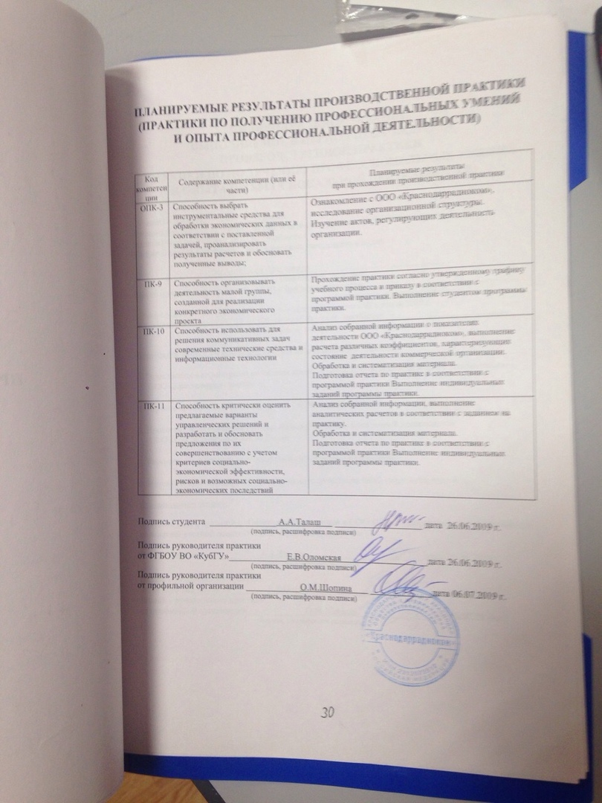

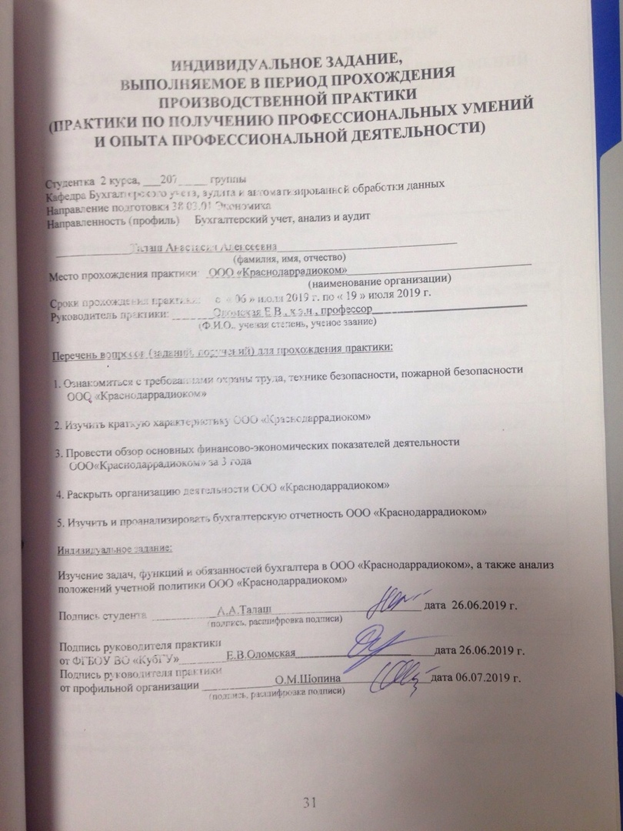

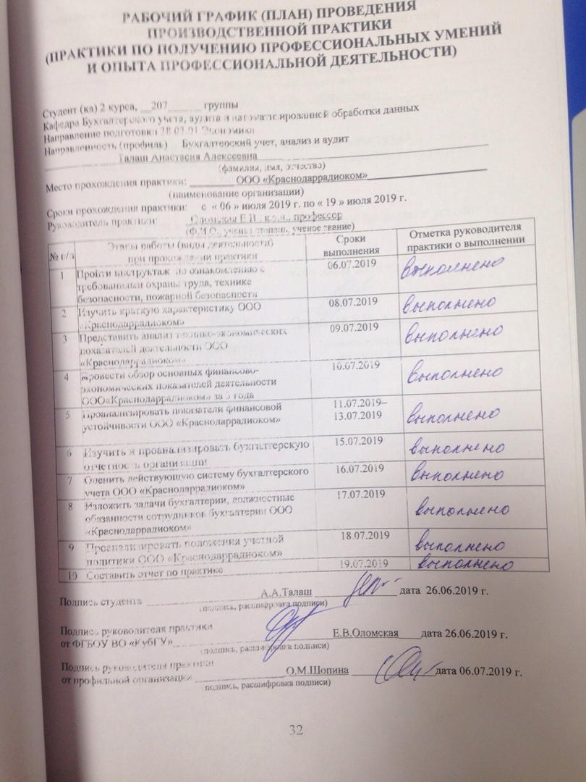
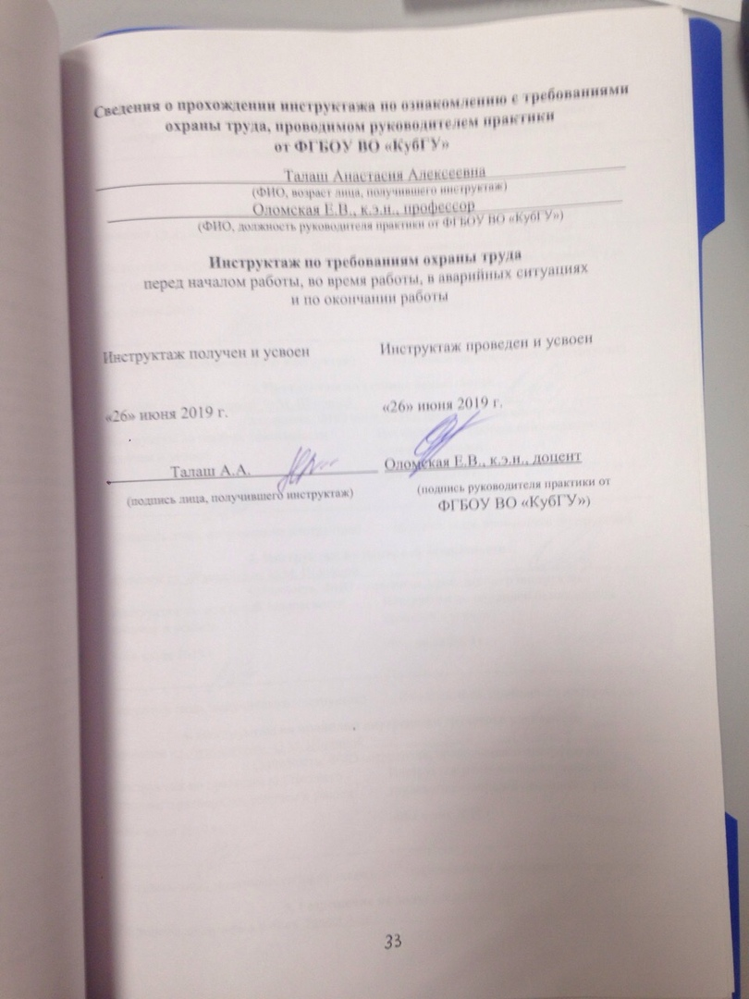

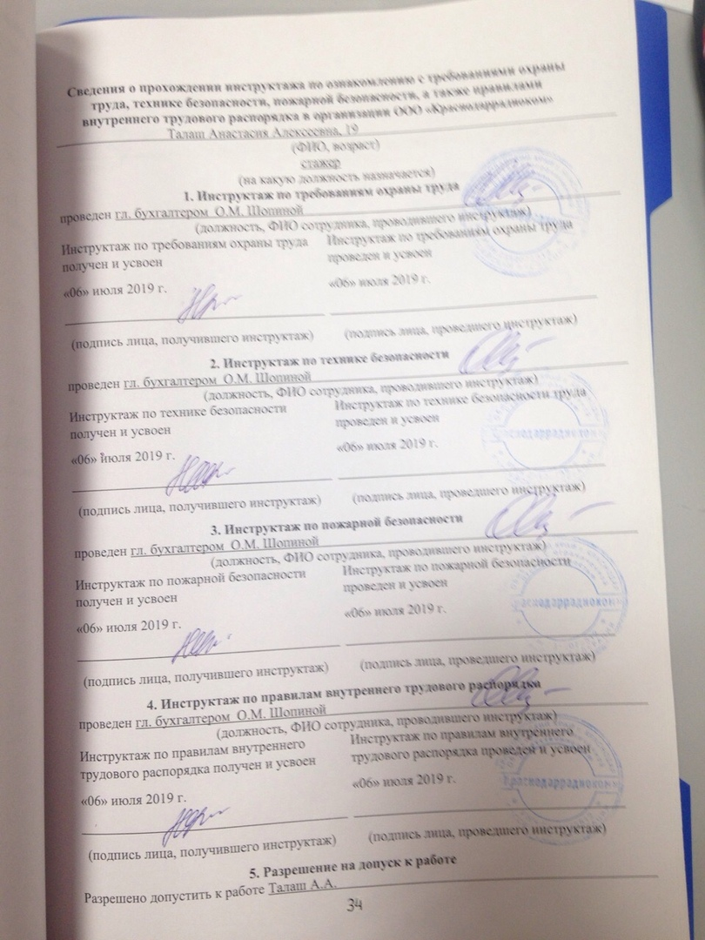

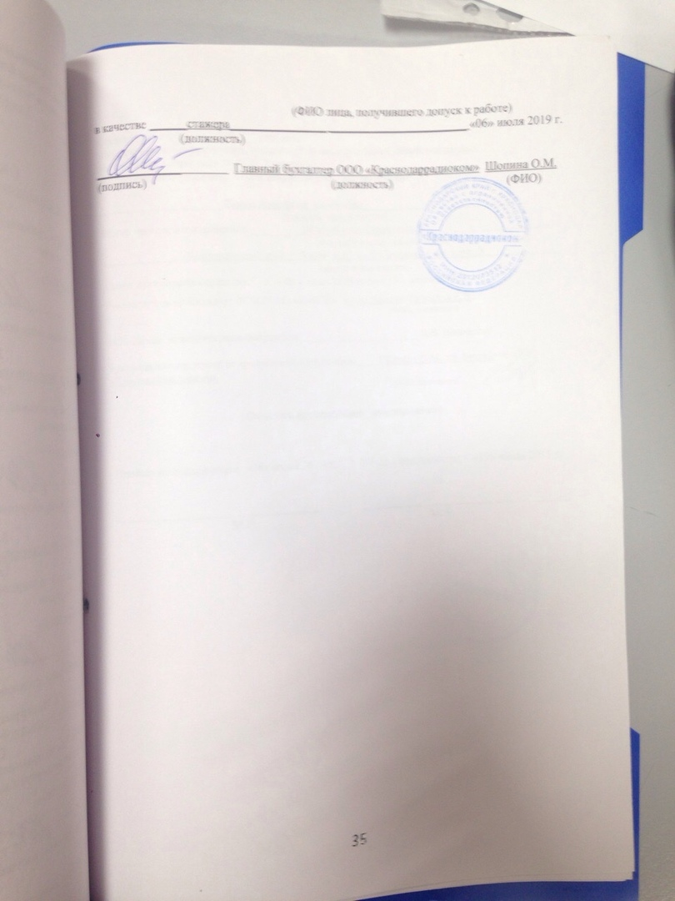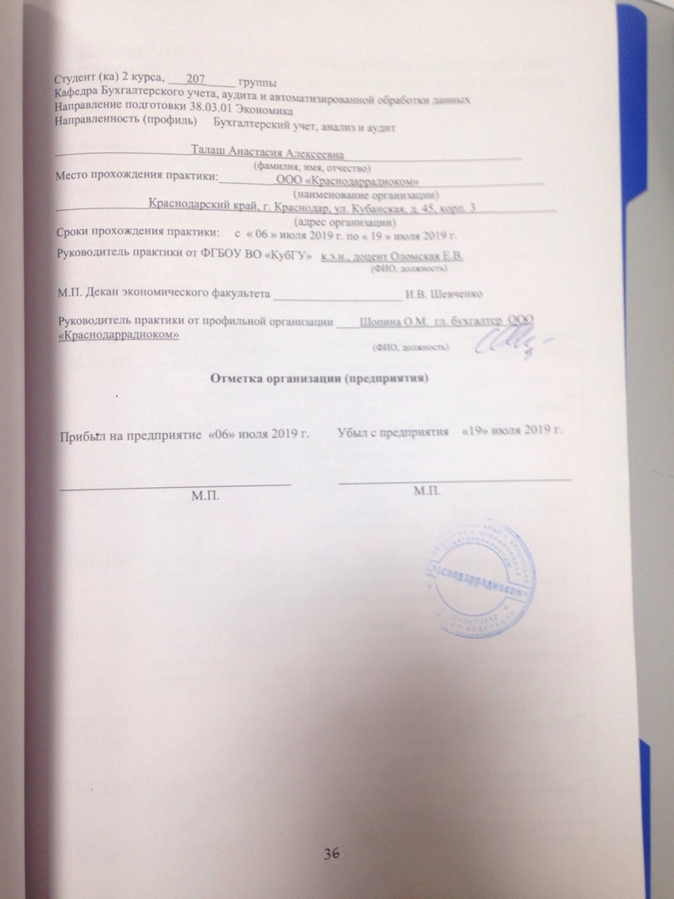

ОТЗЫВ РУКОВОДИТЕЛЯ ПРАКТИКИ
ОТ ООО «Краснодаррадиоком»
(наименование профильной организации)

О ПРОХОЖДЕНИИ ПРОИЗВОДСТВЕННОЙ ПРАКТИКИ
(практики по получению профессиональных умений
и ОПЫТА ПРОФЕССИОНАЛЬНОЙ деятельности)

Студент:____Талаш Анастасия Алексеевна, 2 курс 207 группа
Кафедра Бухгалтерского учета, аудита и автоматизированной обработки данных Направление подготовки 38.03.01 Экономика
Направленность (профиль) Бухгалтерский учет, анализ и аудит
проходил практику в период с «06» июля 2019 г. по «19» июля 2019 г.
в _ ООО «Краснодаррадиоком»____________________________________________
(наименование организации)
в качестве _________стажера_________________________________________________
(должность)

В период прохождения практики студентка Талаш А.А. изучала многочисленную кадровую документацию, нормативно-правовые акты, исторические справки и иные внутренние документы ООО «Краснодаррадиоком». Студенткой была найдена достоверная и довольно полная информация о средствах исследуемой бюджетной организации и об источниках их формирования, ею также была дана оценка системе бухгалтерского учета в ООО «Краснодаррадиоком», проанализирована бухгалтерская отчетность.
В ходе практики студентка показала отличные теоретические знания. К многочисленным поручениям относилась добросовестно, выполняла их своевременно, не допускала нарушений трудовой дисциплины. Запланированную программу практики выполнила в полном объеме. Показала отличные навыки работы за компьютером.
В течение практики студентка училась анализировать профессиональную документацию, изучала различные финансовые документы, приобретала важные для дальнейшей работы практические навыки. Качество выполняемой практической работы студентки можно оценить на «отлично».

Студент Талаш А.А._____________ заслуживает оценки __________________
(Ф.И.О. студента)

Шопина О.М., главный бухгалтер ООО «Краснодаррадиоком»
(Ф.И.О., должность, подпись руководителя практики)

«19» июля 2019 г.

